Super-bassin gravitationnel
Table des matières
Introduction 2
Qu'est-ce qu'un bassin d'attraction gravitationnelle ? 3
Qu'est-ce que le Mur de Sloan ? 3

Introduction
Une nouvelle carte cosmique permet aujourd'hui de mieux comprendre les structures géantes qui régissent la danse des galaxies.
Une étude récente révèle comment certaines régions cosmiques, appelées bassins d'attraction gravitationnelle, influencent la dynamique à grande échelle de l'Univers.
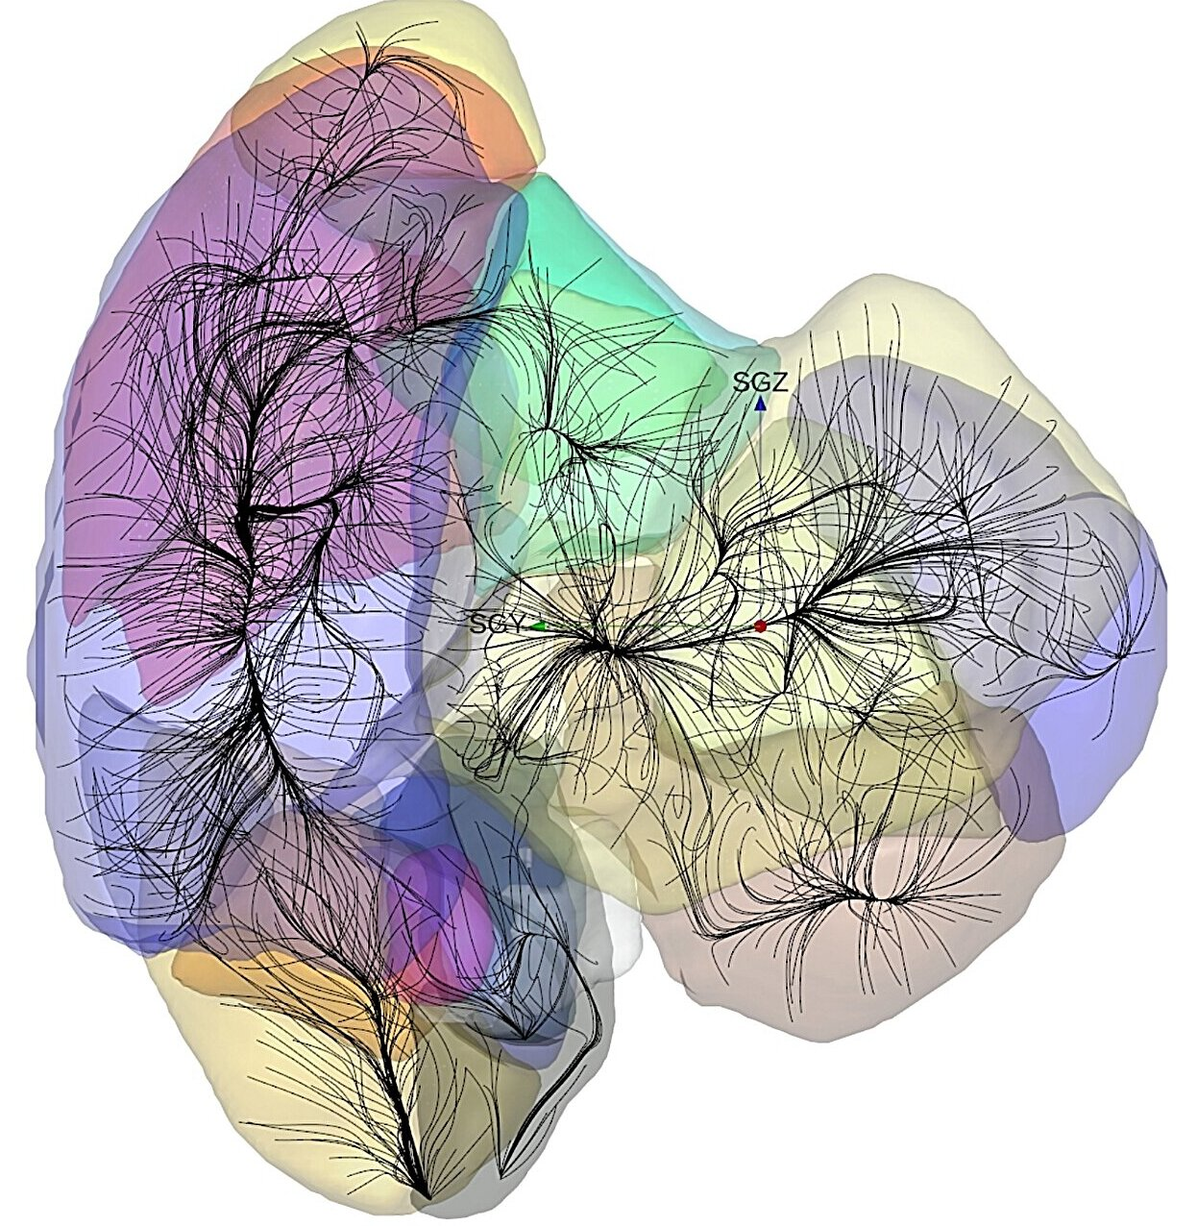
Lignes de flux des vitesses dans la région étudiée, associées aux principaux bassins d'attraction. Ces flux convergent vers des zones de forte concentration de galaxies.
En exploitant les données du catalogue Cosmicflows-4, compilant les distances et vitesses de 56 000 galaxies, une équipe internationale a appliqué des algorithmes sophistiqués pour identifier ces régions dominées par la gravité. Parmi ces découvertes, deux structures se démarquent: le mur de Sloan et le superamas de Shapley.

Ces nouveaux résultats suggèrent que la Voie lactée pourrait faire partie du plus vaste bassin de Shapley, une découverte qui remet en question les précédentes théories sur les flux cosmiques. Cela modifie notre compréhension de la manière dont les structures massives façonnent l'évolution des galaxies.
Sous la direction du Dr. Valade, l'équipe a cartographié pour la première fois ces bassins d'attraction en se basant sur le modèle cosmologique standard ΛCDM. Ce modèle décrit la formation des galaxies à partir de fluctuations quantiques apparues après l'inflation cosmique.
En utilisant un algorithme Monte Carlo hamiltonien, les chercheurs ont pu reconstituer la structure de l'Univers jusqu'à une distance d'un milliard d'années-lumière. Cela a permis de mettre en évidence les bassins gravitationnels les plus influents dans le mouvement des galaxies.
Le superamas Laniakea, longtemps pensé comme notre région galactique, se révèle aujourd'hui intégré à une structure encore plus vaste: le bassin de Shapley. De plus, le mur de Sloan, avec un volume de 500 millions d'années-lumière cubiques, se distingue comme le plus grand bassin d'attraction gravitationnelle connu à ce jour.
Grâce à ces nouvelles cartes, notre compréhension des forces gravitationnelles qui modèlent l'Univers progresse. Elles révèlent aussi l'importance des superstructures dans l'évolution des galaxies.
Ces découvertes offrent des perspectives inédites sur la distribution de la matière noire et les forces responsables de l'expansion de l'Univers. De telles avancées enrichissent les modèles actuels et ouvrent la voie à de nouvelles recherches astronomiques.

Qu'est-ce qu'un bassin d'attraction gravitationnelle ?
Un bassin d'attraction gravitationnelle est une région de l'Univers où la gravité domine, attirant les galaxies et la matière environnantes vers un centre commun. Ces zones se forment autour des grandes concentrations de masse, comme les superamas de galaxies.
Ces bassins agissent comme des "puits" gravitationnels, influençant les mouvements à grande échelle des galaxies à l'intérieur de la région. Ils sont essentiels pour comprendre la distribution et l'évolution des structures cosmiques dans l'Univers.
L'identification de ces bassins permet aux astronomes d'expliquer comment les galaxies se déplacent et interagissent sous l'effet de la gravité dans un contexte cosmologique.

Qu'est-ce que le Mur de Sloan ?
Le Mur de Sloan est une immense structure cosmique constituée de galaxies, visible dans l'Univers. Découvert en 2003, il s'étend sur environ 1,4 milliard d'années-lumière, ce qui en fait l'une des plus grandes structures de l'Univers observable.
Bien que sa forme soit en 2D, comme une longue paroi, son influence gravitationnelle affecte une vaste région. Il joue un rôle clé dans la distribution des galaxies à grande échelle, contribuant à la compréhension des structures cosmiques et des flux de matière dans l'Univers.
Cette structure fait partie de la toile cosmique, où les galaxies et amas de galaxies s'organisent le long de filaments, formant ainsi des murs et vides intergalactiques.

